
平成30年7月発行 第182号


南河内普及だより
富田林市・河内長野市・松原市・羽曳野市・藤井寺市・大阪狭山市・太子町・河南町・千早赤阪村
なにわの伝統野菜に仲間入りした
「難波葱」の生産拡大に向けた取組み！
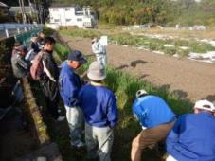
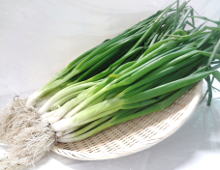
農の普及課では、平成2６年度から難波葱の生産振興に取り組んでおり、現在、管内の６市町で栽培されています。その中でも気温が低くなる山間部において、従来の作型（③）では、出荷期間が短いことが課題でした。そこで、当課では、山間部でも長期間出荷できる作型を検討するため、河内長野市で段まき試験を行いました。その結果、作型表（作型①と②）のとおり、10月下旬からの出荷が可能であることがわかりました。昨年11月には、現地検討会を開催し、生産者からは「早くは種する作型であれば、年内に出荷できる。」「作型を組み合わせることで長期出荷ができる。」「来年はぜひ７月には種したい。」等の意見がありました。
- 11/15に開催した現地検討会
- ぬめりが多い１２～１月の難波葱
また、段まき試験を行う中で、難波葱の最大の特徴である「ぬめり」の量についても調査したところ、②の作型では、難波葱の旬といわれている12月から1月にかけてぬめりが多くなることがわかりました。これらの結果をふまえて、今後は②を基本作型としながら、①②③を組み合わせて長期間出荷できるよう普及に取り組んでいきます。
〈段まき試験後の作型表〉
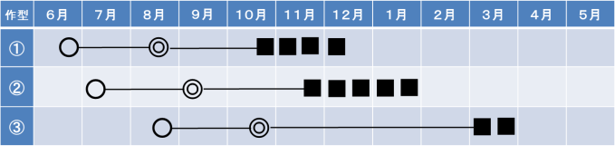

○は種 ◎定植 ■収穫


施設きゅうりのＩＰＭ（総合的病害虫管理）の取組み！
農の普及課では、昨年、（地独）大阪府立環境農林水産総合研究所や生産者団体
等と連携し、きゅうりやなすの難防除害虫「ミナミキイロアザミウマ」対策とし
て、施設きゅうりへのIPMの効果実証試験に取り組みました。その試験結果を基に、
研究所がマニュアルを作成しました。マニュアルは、右のQRコードからダウンロードでき
ます。今後も農の普及課では、化学農薬のみに頼らないIPM技術の普及に取り組んでいきます。


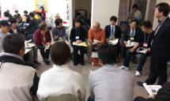
農の普及課では、南河内地域特産農産物や加工品を食品関連事業者（以下「事業者」）に知ってもらい、活用してもらうことを目指して、平成25年から管内商工会や大阪産(もん)６次産業化サポートセンター等と連携した農業者と事業者のマッチング商談会を開催しています。
農業者と食品関連事業者の交流会を開催！
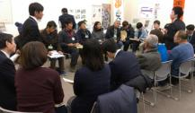
5回目となった平成30年２月７日の開催では、より多くの事業者に参加してもらうため、泉州農の普及課と合同とし、農業者と事業者がお互いの思いを伝え合える交流会をメインとしました。そして、交流会で盛り上がった後に商談会を開催しました。
交流会では、農業者（25者）のアピールポイントなどを記したPRシートを冊子にし、事業者（37社）に配布しました。農業者と事業者は４班に分かれて6次産業化プランナーの進行と助言により、活発な情報交換を行いました。農業者は自分の農業のPRを、食品事業者は農業者の情報収集を熱心に行い、交流会によって、農業者は自分の商品のPRポイントやターゲットを考えるきっかけとなりました。当課では南河内管内の大阪産（もん）をより多くの事業者に知ってもらい、活用してもらえるよう、引き続き農業者とのマッチングの機会を作っていきます。
農業者の経営発展を応援！経営講習会を開催！
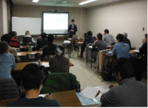
農の普及課では、農業者の経営管理意欲向上のため、平成30年３月に大阪府農業会議と連携し、農業者に対して豊富な指導経験のある公認会計士の原田佑嗣氏を招き、経営管理の具体的な改善事例を紹介する経営講習会を開催しました。また、当日は農の成長産業化推進事業を活用して経営改善に取り組んでいる農業者との交流の場を設け、意欲の高い若手農業者24名が経営について熱心に情報交換しました。
- 講習会の様子
大阪府南河内農と緑の総合事務所 平成30年7月発行 第182号
〒584-0031 富田林市寿町２－６－１ 南河内府民センター内/TEL0721(25)1131 FAX0721(25)0425
ホームページ http://www.pref.osaka.lg.jp/minamikawachinm/m_index/index.html
平成29年度 大阪府農業生産・経営高度化優秀農業者等選賞事業 大阪府知事賞
おめでとうございます！受賞者紹介！

平成29年度 近畿地域未来につながる持続可能な農業推進コンクール
髙橋 嘉男さん（藤井寺市）

近畿地域環境保全型農業推進連絡会議会長賞

藤井寺市の農業者である髙橋嘉男さんは、都市化の進んだ市街地の中で、農薬や化学肥料を使用しない栽培に長年取り組まれています。また、有機質の肥料のみにこだわった土壌改良に力を注ぎ安定生産を実現した安全・安心な農産物の提供の取り組みが評価されました。
草尾 家保さん（富田林市）市）
平成30年度憲法記念日知事表彰（産業功労）

長年の農業振興への顕著な功績に対して５月に知事から表彰されました。
葉物野菜などの衛生管理を徹底しましょう！
生鮮野菜を原因とする食中毒・感染症をおこさないよう、衛生管理の取組を確認＆チェック！
農林水産省 栽培から出荷までの野菜の衛生管理指針 検索
☞
- 講習会の様子

